Rajzokat készítünk

1. A program indítása
Start / Minden program / Windows kellékek / Paint
2. A képernyő felépítése
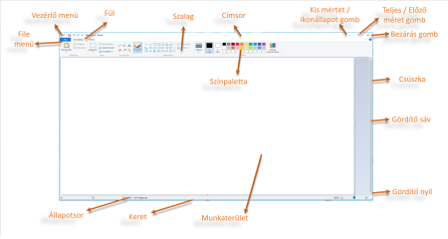
3. Kép beillesztése
Meglévő képfájlt a Fájl beillesztése paranccsal illeszthetjük be a Paint alkalmazásba. A beillesztése után anélkül szerkeszthetjük a képfájlt, hogy módosítanánk az eredetit (feltéve ha a módosított képet az eredetitől eltérő néven mentjük).
1. A Vágólap csoportban kattintson a Beillesztés gomb alján lévő nyílra, majd a Fájl beillesztése parancsra.
2. Keresse meg a Paint alkalmazásba beilleszteni kívánt képfájlt, jelölje ki, majd kattintson a Megnyitás gombra.

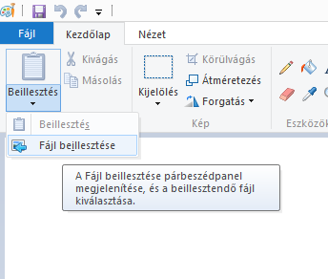
4. Kép mentése
Amikor először mentünk egy képet, meg kell adnia a kép fájlnevét.
1. Windows 7 esetén kattintsunk a Paint gombra Rajzokat készítünk

1. A program indítása
Start / Minden program / Windows kellékek / Paint
2. A képernyő felépítése
3. Kép beillesztése
Meglévő képfájlt a Fájl beillesztése paranccsal illeszthetjük be a Paint alkalmazásba. A beillesztése után anélkül szerkeszthetjük a képfájlt, hogy módosítanánk az eredetit (feltéve ha a módosított képet az eredetitől eltérő néven mentjük).
1. A Vágólap csoportban kattintson a Beillesztés gomb alján lévő nyílra, majd a Fájl beillesztése parancsra.
2. Keresse meg a Paint alkalmazásba beilleszteni kívánt képfájlt, jelölje ki, majd kattintson a Megnyitás gombra.

4. Kép mentése
Amikor először mentünk egy képet, meg kell adnia a kép fájlnevét.
1. Windows 7 esetén kattintsonunk a Paint gombra (Windows 8-nál a fájl fülre), majd a Mentés parancsra.
2. A Fájl típusa mezőben jelölje ki a kívánt fájlformátumot.
3. A Fájlnév mezőbe írjon be egy nevet, majd kattintson a Mentés gombra.

5. Képrészlet kijelölése, és áthelyezése
A kijelölt terület lehet téglalap lakú vagy szabadkézzel körülhatárolt tartomány. Kijelöléskor azt is kell eldönteni, hogy a kijelölt területet háttérrel együtt vagy anélkül szeretnénk másolni. Az Átlátszó kijelölés a háttér elemeit nem jelöli ki. Ezután az egeret helyezzük a kijelölendő téglalap alakú tartomány egyik csúcsához, s az egér bal gombját nyomva tartva, mozgassuk átlósan az egeret. A kijelölt részt szaggatott vonallal veszi körbe a program. Amikor a kijelölés megfelelő méretű, engedjük fel a bal gombot. A kijelölt területekkel ezután különböző műveleteket végezhetünk.
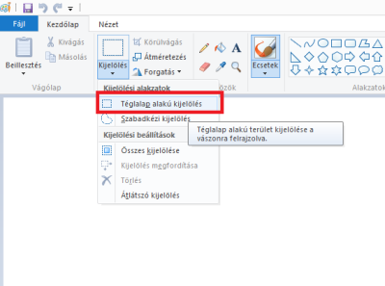

, a Windows 8-nál és a Windows 10-nél a fájl fülre), majd a Mentés parancsra.
2. A Fájl típusa mezőben jelölje ki a kívánt fájlformátumot.(jpeg kép)
3. A Fájlnév mezőbe írjon be egy nevet, majd kattintson a Mentés gombra.

5. Képrészlet kijelölése, és áthelyezése
A kijelölt terület lehet téglalap lakú vagy szabadkézzel körülhatárolt tartomány. Kijelöléskor azt is kell eldönteni, hogy a kijelölt területet háttérrel együtt vagy anélkül szeretnénk másolni. Az Átlátszó kijelölés a háttér elemeit nem jelöli ki. Ezután az egeret helyezzük a kijelölendő téglalap alakú tartomány egyik csúcsához, s az egér bal gombját nyomva tartva, mozgassuk átlósan az egeret. A kijelölt részt szaggatott vonallal veszi körbe a program. Amikor a kijelölés megfelelő méretű, engedjük fel a bal gombot. A kijelölt területekkel ezután különböző műveleteket végezhetünk.

6. Feladat
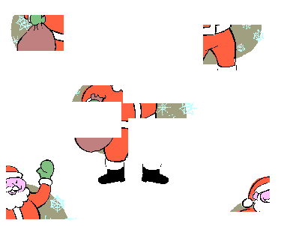
Mentsd el a képet (mikulas_darabolva.bmp, a ház feladatban a kép letöltése linkre kattintva), majd nyisd meg paint rajzolóprogrammal. A szétdarabolt képrészleteket jelöljük ki, és illesszük össze.
Az elkészült képet küldjétek el a tk.arpad@gmail.com e-mail címre, vagy messengeren!
Üdvözlettel: Túri-Kis Árpád

